新建动态工程

引入必须的jar包
在WebContent/WEB-INF/lib目录下，引入必须的13个jar包，如下：
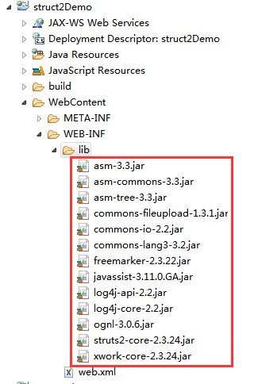

建立一个入口的jsp文件
在WebContent目录下，新建一个目录，假如叫做demo1，在该目录下新建一个demo1.jsp文件，文件中通过a标签访问一个hello.action，如下：
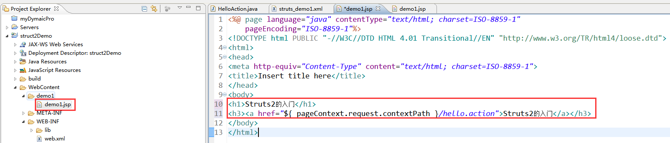

新建一个HelloAction类
在Java Resources目录下新建一个包假如叫做cpm.hd123.struct2.demo1，在该包中新建一个HelloAction.java的文件，在文件中编写一个叫做execute的方法，如下：
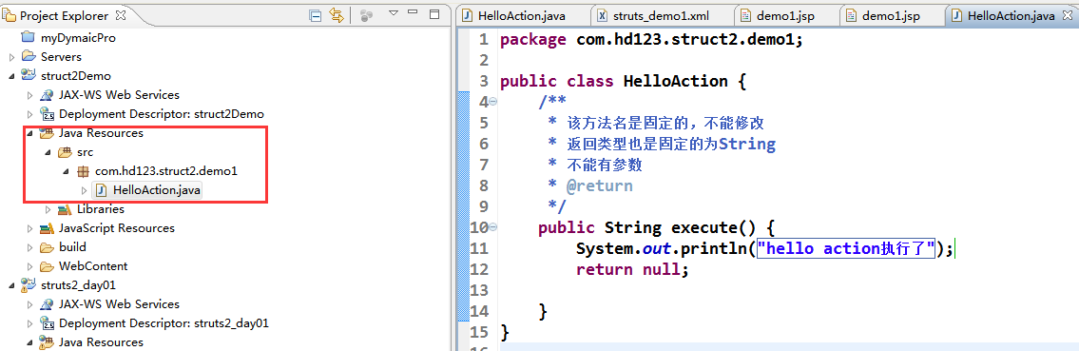

配置HelloAction
在src目录下新建一个structs.xml文件，如下：
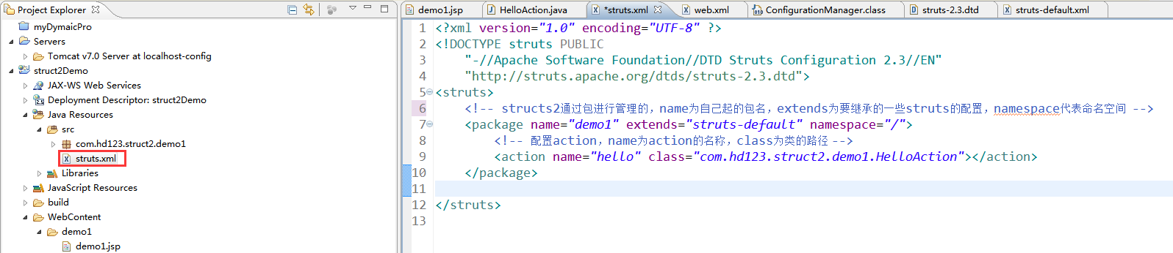

配置前端控制器（核心控制器）
在web.xml下配置核心控制器
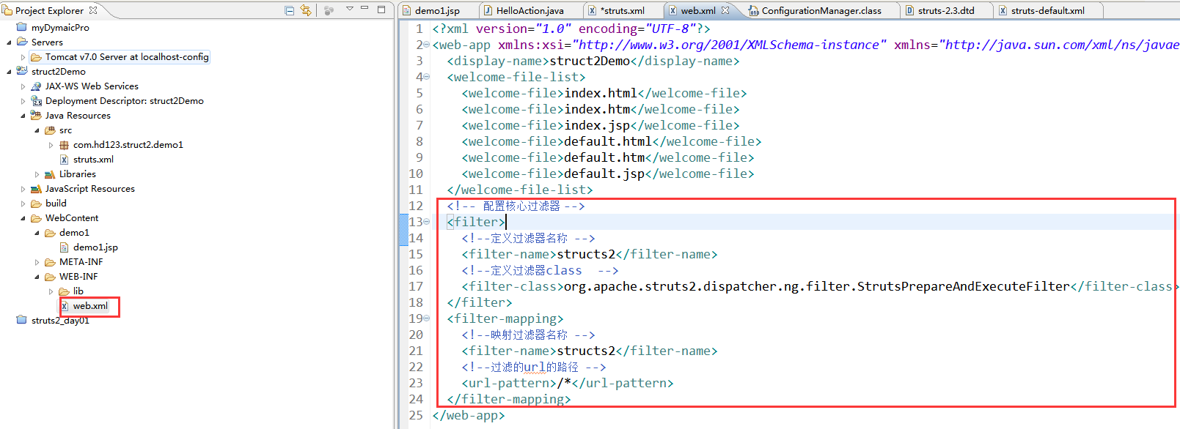

测试
在浏览器中访问http://localhost:8080/struct2Demo/demo1/demo1.jsp
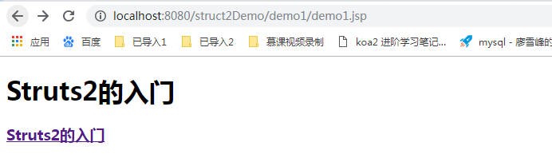
点击下面的a标签，
在控制台可以看到代码执行的打印：
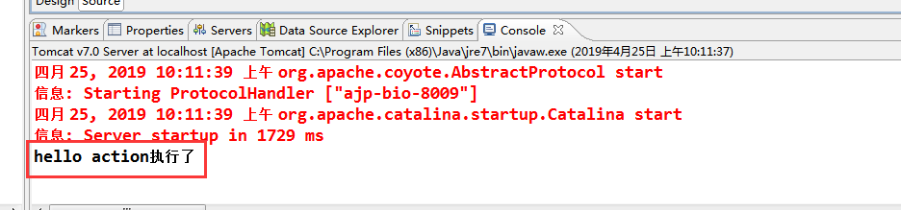

修改返回结果
首先，修改HelloAction中的返回值，这个返回值对应的是action配置中的result中的name值：
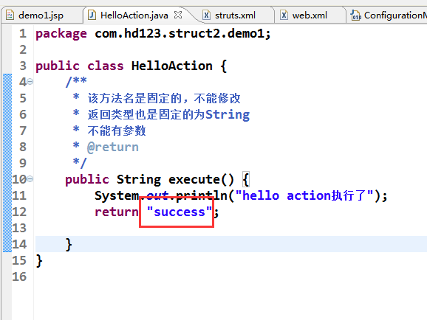
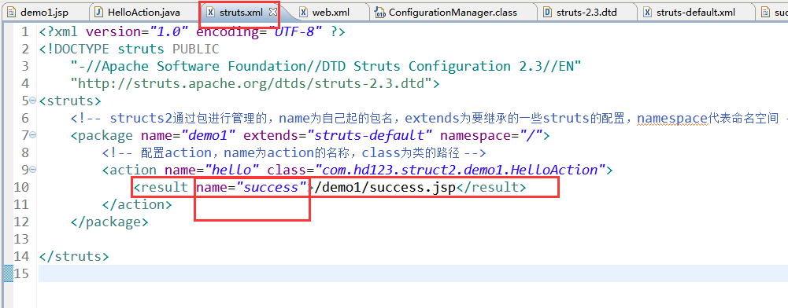
重新启动服务，在浏览器上访问http://localhost:8080/struct2Demo/demo1/demo1.jsp，点击struts2的入口，
